Chương II: HỆ SINH THÁI
BÀI 47: QUẦN THỂ SINH VẬT

Hãy quan sát hình vẽ
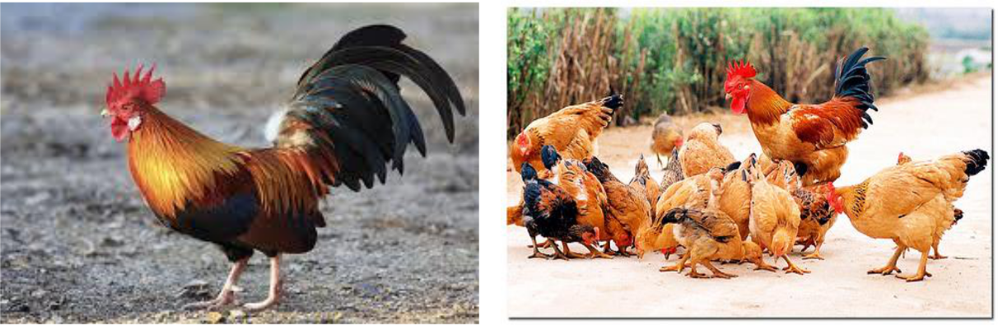
MỘT CÁ THỂ SINH VẬT
MỘT QUẦN THỂ SINH VẬT

I. THẾ NÀO LÀ MỘT QUẦN THỂ SINH VẬT?
- Quần thể sinh vật là tập hợp các cá thể cùng loài, cùng sống trong một khoảng không gian nhất định, tại 1 thời điểm nhất định. Chúng có khả năng sinh sản tạo thành thế hệ mới.
- Ví dụ: + Sen trong hồ
+ Các cá thể chuột đồng cùng sống trên 1 cánh đồng lúa.
II. NHỮNG ĐẶC TRƯNG CƠ BẢN CỦA 1 QUẦN THỂ.
- Tỉ lệ giới tính:
- Là tỉ lệ giữa số lượng cá thể đực trên cá thể cái
- Tỉ lệ giới tính thay đổi theo lứa tuổi của cá thể và sự tử vong không đồng đều của cá thể đực và cái.
- Ý nghĩa: Tỉ lệ giới tính cho thấy tiềm năng sinh sản của quần thể.
2. Thành phần nhóm tuổi
- Nhóm tuổi trước sinh sản: các cá thể lớn nhanh, có vai trò làm tăng kích thước và khối lượng của quần thể
- Nhóm tuổi sinh sản: quyết định mức sinh sản của quần thể
- Nhóm tuổi sau sinh sản: các cá thể không còn khả năng sinh sản nên không ảnh hưởng đến sự phát triển của quần thể.
- Dùng biểu đồ tháp tuổi để biểu diễn các thành phần nhóm tuổi.
3. Mật độ quần thể:
- Là số lượng hay khối lượng của sinh vật có trong 1 đơn vị diện tích hay thể tích
- Ví dụ: + Mật độ chim sẻ là 10 con / 1 hecta đồng lúa
    - Mật độ tảo xoắn là 0,5g tảo / 1 m³ nước ao
  - Mật độ quần thể thay đổi theo mùa, năm, chu kì sống của sinh vật, nguồn thức ăn và yếu tố thời tiết.
III.CÁC YẾU TỐ CỦA MÔI TRƯỜNG ẢNH HƯỞNG QUẦN THỂ SINH VẬT
Các điều kiện sống của môi trường như: khí hậu, thổ nhưỡng, nguồn thức ăn, nơi ở thay đổi thì sẽ làm thay đổi số lượng của cá thể trong quần thể.

BÀI TẬP CỦNG CỐ

Hãy cho biết những tập hợp sau, tập hợp nào là quần thể sinh vật.
- Tập hợp các cá thể nai, sóc, thỏ sống trong rừng mưa nhiệt đới.
- Các cá thể voi sống trong rừng rậm Châu Phi.
- Các cá thể ngựa vằn được nuôi trong vườn bách thú.
- Các con chó sói và các con chó nhà.
- Các cây xà cừ, bạch đàn trong rừng Nam Cát Tiên.
- Một bầy gồm 5 con hổ cùng sống trong hang động của một khu rừng
- Các con chuột cùng sống trong 1 thôn làng
- Những con vịt được bầy bán ở 1 khu chợ.

DẶN DÒ
- Ghi phần nội dung bài mới vào tập.
- Hoàn thành bài tập củng cố.
- Sau khi hoàn thành, học sinh phản hồi BÀI DẠY lại cho GVBM (gửi qua tin nhắn dạng văn bản hoặc chụp gửi qua)
- Tin nhắn có thể gửi qua: Viettelstudy hoặc Zalo hoặc mail.
- Mail cô Phượng: quynhtruong1309@gmail.com - SĐT: 0933497597.

